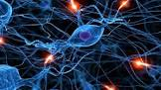

Introducción

Que es la Inteligencia Artificial

La inteligencia artificial (IA) es una rama de la informática que crea sistemas capaces de realizar tareas que normalmente requieren inteligencia humana. Esto incluye aprender de datos, razonar, comprender el lenguaje, reconocer patrones y tomar decisiones autónomas.

Redes Neuronales:
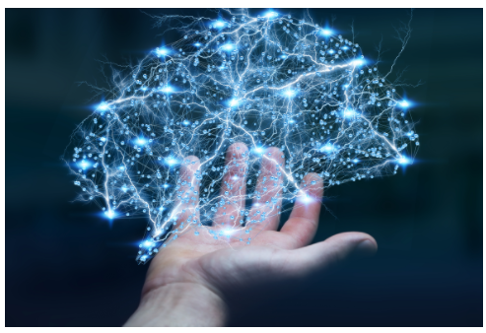
Las redes neuronales son un modelo computacional inspirado en el funcionamiento del cerebro humano. Están compuestas por capas de neuronas interconectadas que se encargan de procesar información de entrada para producir una salida.

Cada neurona realiza operaciones matemáticas simples y transmite la información a través de conexiones ponderadas.

Modelos Representativos de Redes Neuronales:

1. Perceptrón:
Es el modelo más básico de una red neuronal, con una sola capa de neuronas que puede realizar clasificaciones lineales simples.

2. Redes Neuronales Multicapa (Multilayer Perceptron - MLP):
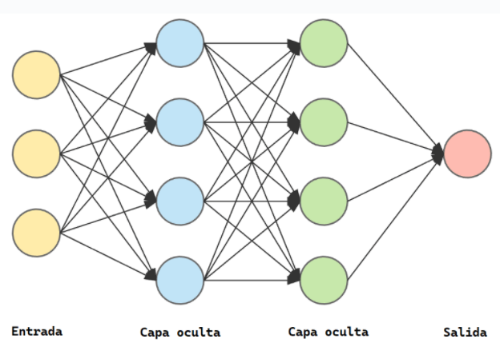
Son redes con al menos una capa oculta entre la capa de entrada y la capa de salida. Permiten aprender representaciones más complejas y realizar tareas no lineales.

3. Redes Neuronales Convolucionales (Convolutional Neural Networks - CNN):
Son utilizadas en tareas de visión por computadora, donde se aplican filtros sobre la imagen de entrada para extraer características y realizar clasificaciones.

4. Redes Neuronales Recurrentes (Recurrent Neural Networks - RNN):
Diseñadas para procesar secuencias de datos, como texto o sonido. Tienen memoria interna que les permite recordar información previa.

Inteligencia Artificial vs. Inteligencia Humana
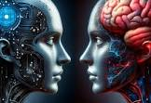
La inteligencia artificial (IA) y la inteligencia humana representan dos formas distintas de procesamiento cognitivo, cada una con sus propias fortalezas y limitaciones.
Mientras que la inteligencia humana es el resultado de millones de años de evolución biológica, la inteligencia artificial es el producto de la investigación y el desarrollo tecnológico.

Características de la Inteligencia Humana:
Creatividad: Capacidad para generar ideas nuevas y originales.
Emociones: Influencia de sentimientos y estados de ánimo en la toma de decisiones.
Aprendizaje adaptativo: Habilidad para aprender de la experiencia y adaptarse a situaciones cambiantes.
Conciencia: Autoconocimiento y comprensión del entorno.

Características de la Inteligencia Artificial:
Velocidad de procesamiento: Capacidad para analizar grandes volúmenes de datos rápidamente.
Precisión: Reducción de errores en tareas repetitivas y cálculos complejos.
Disponibilidad: Operación continua sin necesidad de descanso o recuperación.
Escalabilidad: Facilidad para aumentar la capacidad de procesamiento y almacenamiento.
Ventajas de la Inteligencia Humana:

Flexibilidad cognitiva: Capacidad para enfrentar problemas no estructurados y aplicar el pensamiento lateral.
Interacción social: Habilidad para comunicarse, colaborar y negociar con otros seres humanos.
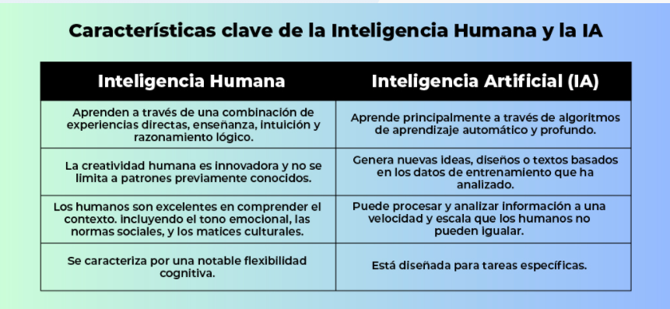
Ética y moral: Consideración de valores y principios morales en las acciones y decisiones.

Ventajas de la Inteligencia Artificial:

Automatización: Ejecución eficiente de tareas programadas sin intervención humana.
Análisis de datos:Identificación de patrones y tendencias en conjuntos de datos complejos.
Personalización: Adaptación de servicios y productos a las preferencias individuales.

Desafíos de la Inteligencia Artificial:
Generalización: Dificultad para transferir conocimientos adquiridos en un contexto a otro diferente.
Comprensión contextual: Limitaciones en la interpretación de matices y contextos sociales.
Autonomía: Dependencia de la programación y los algoritmos definidos por humanos.
Interacción entre IA y Humanos: La colaboración entre la inteligencia artificial y la inteligencia humana puede potenciar las capacidades de ambos. La IA puede asumir tareas rutinarias y analíticas, liberando a los humanos para enfocarse en actividades creativas y estratégicas. Además, la inteligencia humana puede guiar y mejorar el desarrollo de sistemas de IA más avanzados y éticos.

La inteligencia artificial y la inteligencia humana no son competidoras, sino complementarias. La integración armónica de ambas puede conducir a avances significativos en diversos campos, desde la medicina hasta la educación y más allá. El futuro promete una simbiosis en la que la IA amplifica las capacidades humanas, y la inteligencia humana inspira y dirige el progreso de la IA.

La evolución de la Inteligencia Artificial
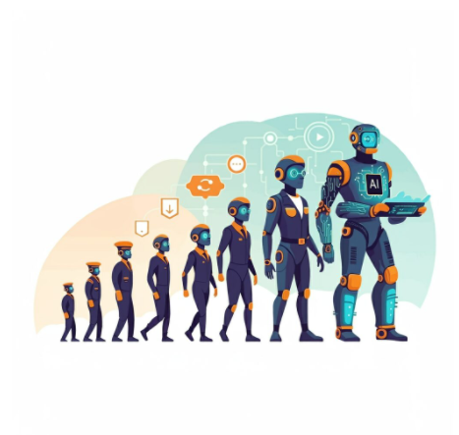
Desde sus inicios en la década de 1950, la IA ha recorrido un largo camino. Alan Turing, matemático británico y pionero en el campo, propuso el concepto de una máquina capaz de simular la inteligencia humana, partiendo de la premisa: “¿Pueden pensar las máquinas?”

Lo que siguió fue el desarrollo de algoritmos y programas capaces de realizar tareas que, hasta entonces, se creían exclusivas de la inteligencia humana. Desde resolver complejos problemas matemáticos hasta diagnosticar enfermedades.
A medida que la IA se vuelve más avanzada y omnipresente, su impacto en la sociedad se amplía generando una reflexión sobre la relación entre humanos y máquinas.

A pesar de los avances tecnológicos, la inteligencia humana sigue siendo indispensable, además de jugar un papel crítico en la evolución continua, supervisión y aplicación técnica.
Es nuestra capacidad para enseñar, aprender y adaptarnos lo que impulsa el progreso en el campo de la IA. Los humanos deben guiar la evolución de la IA con una comprensión profunda de las implicaciones morales, asegurando que se respeten los derechos y la dignidad de todas las personas.

¿Qué es un agente inteligente?

Un agente inteligente es un sistema computacional que percibe su entorno, procesa esa información y ejecuta acciones de forma autónoma para alcanzar un objetivo definido. A diferencia de un programa convencional, no sigue instrucciones fijas: interpreta el contexto, toma decisiones y, en muchos casos, aprende de la experiencia para mejorar sus respuestas futuras.

Dentro del campo de la inteligencia artificial, los agentes inteligentes son una de las estructuras más versátiles. Pueden operar en entornos digitales —como un asistente de voz— o físicos —como un robot aspirador—, y su complejidad varía desde sistemas de respuesta simple hasta arquitecturas que integran aprendizaje automático y razonamiento avanzado.

Los agentes inteligentes comparten una serie de características:

- Autónomos, es decir, pueden funcionar sin intervención humana.
Interactúan con su entorno, detectan cambios y actúan en consecuencia.
- Aprenden y modifican su comportamiento según sus vivencias.
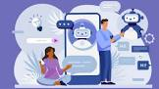
- Son proactivos y toman las medidas necesarias para lograr sus metas.
- Son agentes sociales, capaces de interactuar con otros agentes y de relacionarse con otros individuos en un entorno social.

Componentes clave de un agente inteligente

Los agentes inteligentes se construyen sobre un conjunto de elementos que les permiten percibir, decidir y actuar. Comprender estos componentes es esencial para entender cómo funcionan y qué los diferencia de otros sistemas de software.

Sensores o entradas | recogen información del entorno en forma de datos, señales físicas, texto o comandos de voz.
Sistema de procesamiento | el núcleo del agente. Analiza la información recibida, aplica reglas, modelos o algoritmos y determina la acción más adecuada.
Base de conocimiento | almacén de información sobre el entorno y las experiencias previas del agente. En sistemas avanzados, se apoya en redes neuronales artificiales y técnicas de deep learning.
Actuadores o salidas | los mecanismos mediante los que el agente ejecuta sus acciones, ya sea mover un robot, enviar un mensaje o mostrar una recomendación.
Función de aprendizaje | presente en los agentes más sofisticados, ajusta el comportamiento según los resultados obtenidos. Para ello, suele integrarse con grandes volúmenes de datos gestionados a través de plataformas de big data.

Tipos de agentes inteligentes
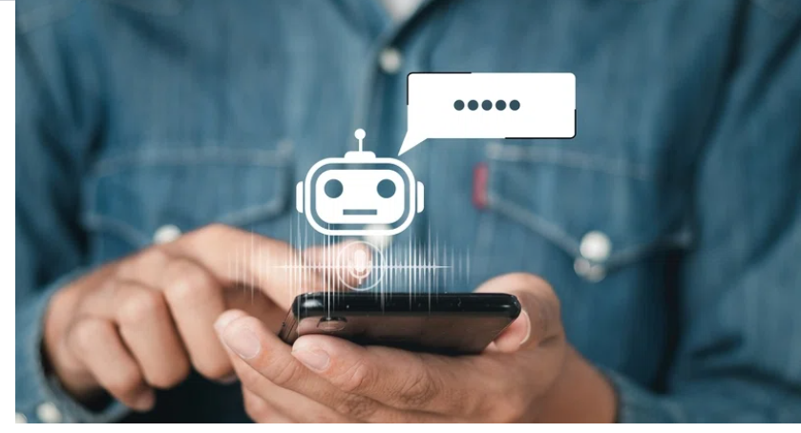
No todos los agentes inteligentes funcionan de la misma manera. Se clasifican según su complejidad, su capacidad de aprendizaje y el tipo de entorno en el que operan, desde modelos muy básicos hasta sistemas capaces de adaptarse de forma continua.

Agente reactivo simple

Actúa siguiendo reglas fijas: ante una percepción determinada, ejecuta la respuesta para la que fue programado. No tiene memoria ni aprende. Es el modelo más básico y se utiliza en entornos predecibles y estables.

Agente reactivo basado en modelo

Incorpora una representación interna del entorno que le permite simular situaciones y anticipar consecuencias antes de actuar. Resulta útil cuando el entorno no es completamente observable por el agente.

Agente basado en metas
Combina la percepción del entorno con la búsqueda activa de un objetivo. Evalúa distintas secuencias de acciones y selecciona la más eficiente para alcanzar su meta, lo que le dota de mayor capacidad de planificación.

Agente basado en utilidad
Va un paso más allá: además de perseguir una meta, dispone de una función de utilidad que le permite comparar distintos estados posibles y elegir el que maximiza su rendimiento. Es especialmente útil cuando existen múltiples objetivos en conflicto.

Agente que aprende
Es el modelo más complejo. Puede ajustar su comportamiento de forma continua a partir de la experiencia, integrando técnicas de aprendizaje automático y deep learning. Su capacidad para operar en entornos dinámicos lo convierte en el tipo de agente con mayor proyección en la actualidad.

Agente de consulta o multiagente
Está compuesto por varios agentes que colaboran entre sí para resolver problemas que ninguno podría abordar de forma individual. Si un agente no encuentra la respuesta, otros exploran nuevas fuentes de datos hasta completar la solución. Es la base de muchos sistemas de atención automatizada y plataformas de soporte inteligente.

Ámbitos de aplicación de los agentes inteligentes

Los agentes inteligentes tienen presencia en prácticamente todos los sectores productivos. Entre las aplicaciones de la inteligencia artificial más relevantes en este campo destacan:

- Negocios: automatizan la recopilación de datos, la atención al cliente y la gestión de procesos internos, reduciendo costes operativos de forma significativa.
- Sanidad: apoyan el diagnóstico médico, ofrecen tratamientos personalizados y optimizan la gestión hospitalaria y logística farmacéutica.
- Educación: permiten personalizar los itinerarios de aprendizaje y evaluar el rendimiento de los estudiantes en tiempo real, adaptando el ritmo y los contenidos a cada perfil.
- Transporte: optimizan rutas, gestionan el tráfico urbano y son la base tecnológica de los sistemas de conducción autónoma.
- Entretenimiento: plataformas como Netflix o Spotify utilizan agentes inteligentes para generar recomendaciones personalizadas basadas en el comportamiento del usuario.

Ejemplos de agentes de inteligencia artificial
Los agentes inteligentes están presentes en herramientas que la mayoría de las personas utilizan a diario, aunque no siempre se identifiquen como tales:

Siri (Apple): agente consultivo que responde a órdenes de voz, gestiona recordatorios y proporciona información en dispositivos del ecosistema Apple.
Alexa (Amazon): controla dispositivos del hogar conectados y responde consultas mediante comandos de voz. Su integración con el internet de las cosas es uno de sus puntos diferenciales.
Asistente de Google: combina búsqueda web, gestión de agenda y control del hogar inteligente en dispositivos Android y altavoces conectados.
Roomba (iRobot): robot aspirador que navega de forma autónoma por el espacio doméstico. Es un ejemplo claro de agente físico con capacidad de mapeo y adaptación, en la intersección entre agentes inteligentes y robótica.
Netflix: utiliza agentes basados en utilidad para analizar el historial de visualización y ofrecer recomendaciones personalizadas dentro de su catálogo de streaming.

Conclusión

La inteligencia artificial es una herramienta que está evolucionando al mundo, Cada día los avances en las plataformas facilitan una gran variedad de información suministrada de forma rápida y eficaz.
Se espera que la inteligencia artificial tenga mayor uso por los seres humanos siendo estos los que estarán en todas nuestras actividades del día a día .

Referencia

https://msmk.university/artificial-neuronal-network/

https://www.aicad.es/inteligencia-artificial-vs-inteligencia-humana

https://universidadeuropea.com/blog/agentes-inteligentes/#agentes-inteligentes-que-es

